Лабораторна робота №4

**ІНТЕРАКТИВНІ КОНСОЛЬНІ ПРОГРАМИ ДЛЯ ПЛАТФОРМИ JAVA SE**

**Мета:** Реалізація діалогового режиму роботи з користувачем в консольних програмах мовою Java.

**ВИМОГИ**

**Розробник:**

-Косінов Владислав Дмитрович;

- КІТ-120б;

- Варіант №8.

**Загальне завдання:**

1) Використовуючи програму рішення завдання лабораторної роботи №3, відповідно до прикладної задачі забезпечити обробку команд користувача у вигляді текстового меню:

* введення даних;
* перегляд даних;
* виконання обчислень;
* відображення результату;
* завершення програми і т.д.

2) Забезпечити обробку параметрів командного рядка для визначення режиму роботи програми:

* параметр "-h" чи "-help": відображається інформація про автора програми, призначення (індивідуальне завдання), детальний опис режимів роботи (пунктів меню та параметрів командного рядка);
* параметр "-d" чи "-debug": в процесі роботи програми відображаються додаткові дані, що полегшують налагодження та перевірку працездатності програми: діагностичні повідомлення, проміжні значення змінних, значення тимчасових змінних та ін.

**ОПИС ПРОГРАМИ  
 Ієрархія та структура класів**

class **Main** – точка входу в програму.

**Опис методів**

Метод **help** – метод, який викликається при аргументі -h (-help) та відображає інформацію про програму.

Метод **debug -** метод, який викликається при аргументі -d (-debug) та відображає інформацію про стан виконання програми

**ТЕКСТ ПРОГРАМИ**

Текст класу **Main**:

public class Main   {

         public static void debug(String part,String ecruos, String part2) {

             System.out.println("Current part:" + part);

             System.out.println("Current reversed word:" +ecruos);

             System.out.println("Current part2:" + part2);

         }

         private static  void help() {

             System.out.println("@author : Kosinov Vladyslav CIT-120B\nversion : 9.9.3\nPurpose:Enter text. Find reverse words. Print the result as follows:") ;

             System.out.println("word --- reversed word");

             System.out.println("");

         System.out.println("1) Allows you to enter your data ;\n2)Allows you to check data that saves in program;\n3)Doing all operations over your data and saves result;\n4)Showing results of mathematic operations;");

     }

    public static void main(String args[]) {

        String arg = args[0];

        if (arg.equals("-h") || arg.equals("-help")) {

            help();

        }

        Scanner menu_in = new Scanner(System.in);

        Scanner wk_string = new Scanner(System.in); //creating scanner

        System.out.println("\nEnter string:");

        String source = wk_string.nextLine(); //creating string  and scanning input

        char[] wk_char = source.toCharArray();

        String ecruos = "";

        int menu = -1;

        while (menu!=0) {

            System.out.println("Choose task: \n1. Enter new string\n2. Check data\n3. Calculate\n4. Show result\n0. Exit\n");

            menu = menu_in.nextInt();

            switch (menu) {

                case 1:

                    System.out.println("\nEnter string:");

                    source = wk_string.nextLine(); //creating string  and scanning input

                    break;

                case 2:

                    System.out.println("\n" + source + "\n");

                    break;

                case 3:

                    for (String part : source.split(" ")) {

                        ecruos = new StringBuilder(part).reverse().toString();

                        for (String part2 : source.split(" ")) {

                            if (part2.compareTo(ecruos) == 0) {

                                if (arg.equals("-d") || arg.equals("-debug")){

                                    debug(part,ecruos,part2);

                                }

                                break;

                            }

                        }

                    }

                    break;

                case 4:

                    for (String part : source.split(" ")) {

                        ecruos = new StringBuilder(part).reverse().toString();

                        for (String part2 : source.split(" ")) {

                            if (part2.compareTo(ecruos) == 0) {

                                System.out.println(part + " --- " + ecruos);

                                break;

                            }

                        }

                    }

                    break;

            }

        }

    }

}

**ВАРІАНТИ ВИКОРИСТАННЯ**

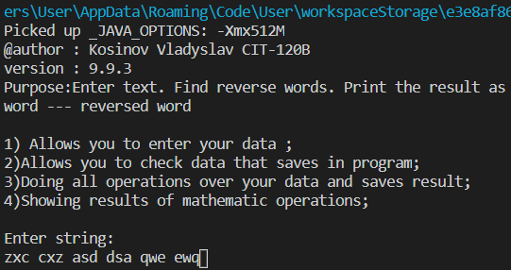

Рисунок 4.1 – Введення даних з -h

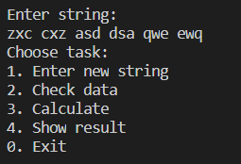

Рисунок 4.2 – меню програми

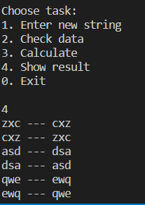

Рисунок 4.3 – Виконання завдання

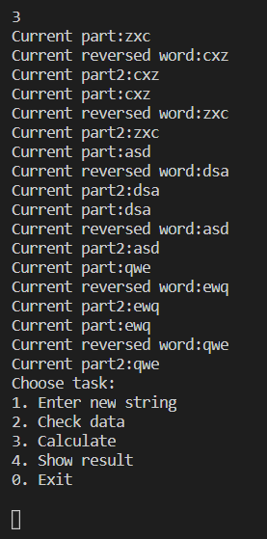

Рисунок 4.6 – Використання консольної команди –d

**ВИСНОВОК**

Отримав практичні навички реалізації діалогового режиму роботи з користувачем в консольних програмах.